**Teclado Matricial 4×4**

# Objetivo

* Aprender a utilizar el teclado matricial de 4 x 4

# Materiales

* 1 Placa Arduino UNO
* 1 Cable USB
* Cables
* 1 Protoboard

# Fundamento teórico

# Este Teclado Matricial 4×4 es un componente do Arduino muy utilizado para entrada de datos. El posee 16 teclas 4 líneas 4 columnas, es un conector de 8 pinos.

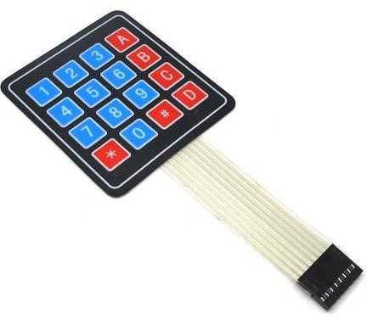

# Internamente Tiene 16 Clase de pulsadores teclas de membrana dispuestos en la configuración más adelante en un formato de teclado. Como se pulsa la tecla, se realiza la conexión entre la fila y la columna correspondiente. Si pulsa una tecla en la matriz de teclado, la conexión entre los pines 1 (línea 1) y 8 (columna 4) se realizará, si pulsamos la tecla 7, se hace una conexión entre los pines 3 (línea 3) y 5 (columna 1), y así sucesivamente:

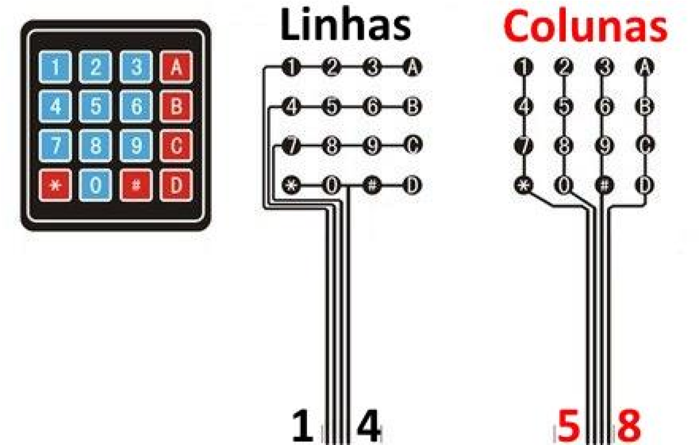

# Procedimiento

En esta práctica utilizará 8 puertos para la conexión con el teclado Arduino matriz, para las líneas 4 y 4 altavoces. Las clavijas de las líneas deben configurarse como una salida (OUT), y los pasadores de las columnas como INPUT (Entrada). Botones que se refieren a las columnas, utilizaremos 4 resistencias de pull-down, mantenerlos en un nivel bajo cuando no hay pulsaciones de teclas:

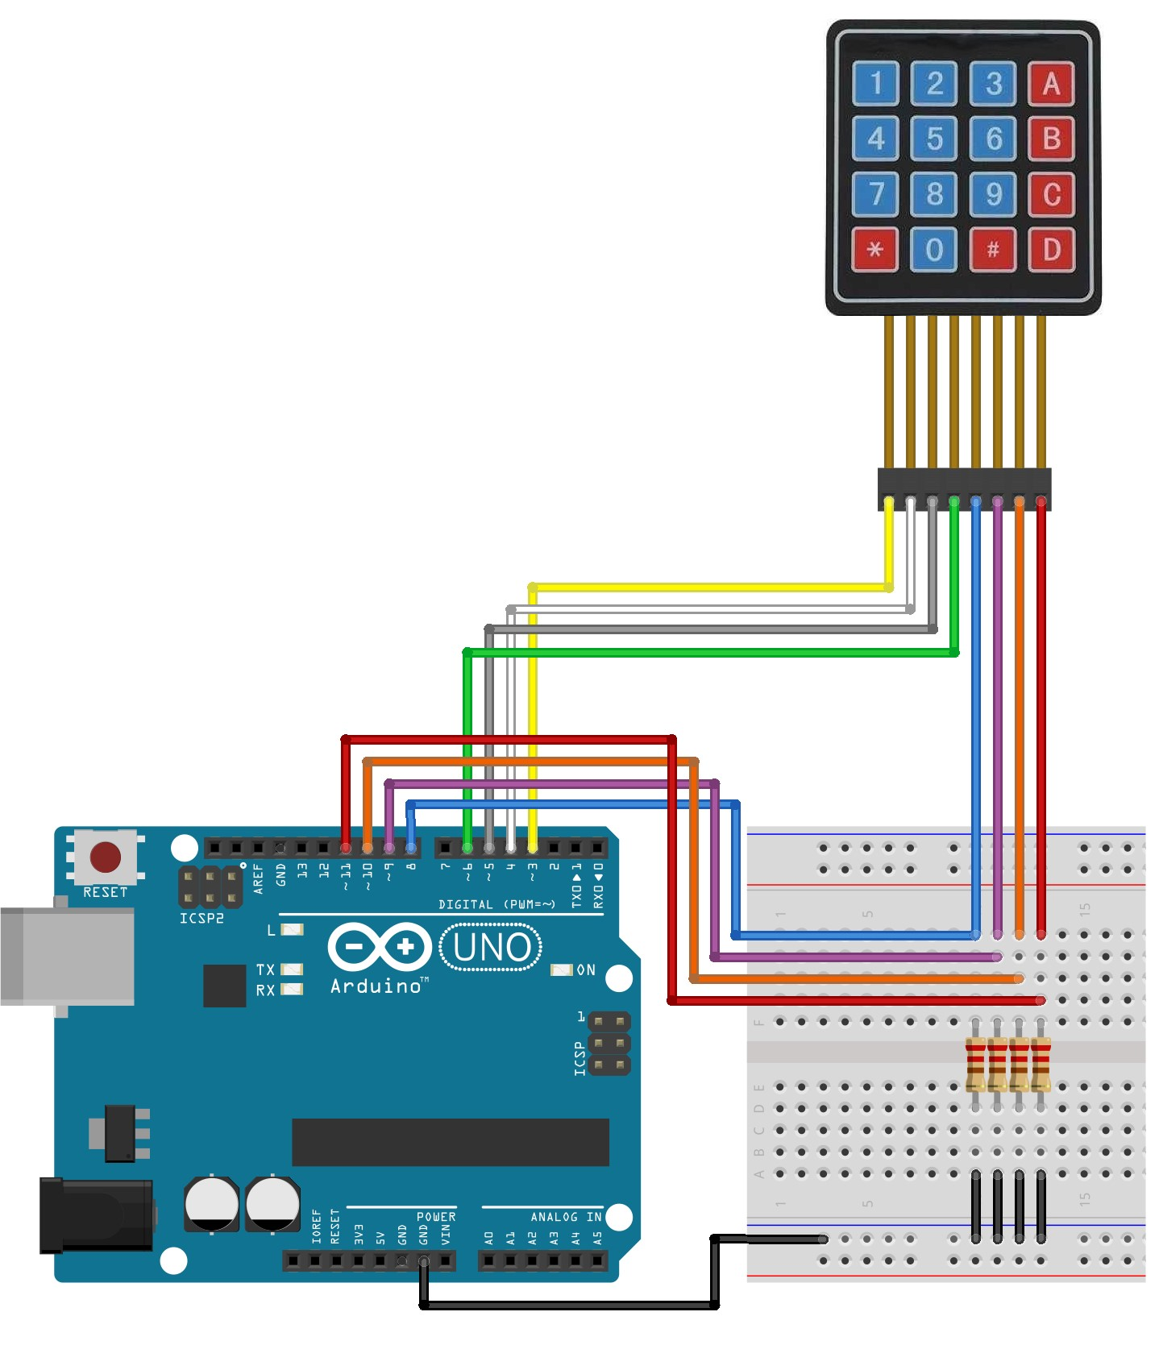

# Código

En el programa, todo el primer conjunto de pasadores como líneas de entrada (pines 3, 4, 5 y 6) y las columnas como pines de salida (pines 8,9,10 y 11). Un bucle es responsable de la comercialización de cada pin de salida (línea) en el estado alto (HIGH), y comprobar si ha pulsado la tecla, a través de una instrucción IF para cada columna. Si lo hace, se genera una salida en el monitor serie con la información correspondiente a la que se pulsa la tecla en la matriz del teclado:



void setup() {

pinMode(3,OUTPUT);  
 pinMode(4,OUTPUT);  
 pinMode(5,OUTPUT);  
 pinMode(6,OUTPUT);  
 pinMode(8,INPUT);  
 pinMode(9,INPUT);  
 pinMode(10,INPUT);  
 pinMode(11,INPUT);  
 Serial.begin(9600);  
 Serial.println("avansys...");  
 Serial.println();  
}

void loop() {

for(int ti=3;ti<7;ti++){

digitalWrite(3,LOW);  
 digitalWrite(4,LOW);  
 digitalWrite(5,LOW);  
 digitalWrite(6,LOW);  
 digitalWrite(ti,HIGH);  
 if(digitalRead(8)==HIGH){  
 imprime_linea_columna(ti-2,1);  
 while(digitalRead(8)== HIGH){}  
 }

if(digitalRead(9)==HIGH){

imprime_linea_columna(ti-2,2);  
 while(digitalRead(9)== HIGH){}

}

if(digitalRead(10)==HIGH){  
 imprime_linea_columna(ti-2,3);  
 while(digitalRead(10)== HIGH){}  
 }

if(digitalRead(11)==HIGH){

imprime_linea_columna(ti-2,4);  
 while(digitalRead(11)== HIGH){}  
 }  
 }  
 delay(10);  
}

void imprime_linea_columna(int x, int y){  
 Serial.print("Linea:...");   
 Serial.print(x);  
 Serial.print(" x Columna: ");  
 Serial.print(y);  
 delay(10);  
 Serial.println();  
}